Информационно-пропагандистская акция
«Засветись! Стань заметней на дороге»

Правила дорожного движения должны в обязательном порядке быть усвоены с раннего возраста, поскольку в будущем это позволит избежать многих проблем. В целях сокращения ДТП с участием детей-пешеходов в нашем детском саду проходила информационно-пропагандистская акция «ЗАСВЕТИСЬ! СТАНЬ ЗАМЕТНЕЙ НА ДОРОГЕ!», направленная на популяризацию использования пешеходами светоотражающих элементов (фликеров).
Воспитатель по ПДД Ионина Любовь Михайловна провела с детьми беседу и показала видеоролик о том, что такое «фликеры» и зачем участникам дорожного движения нужно использовать светоотражающие элементы.

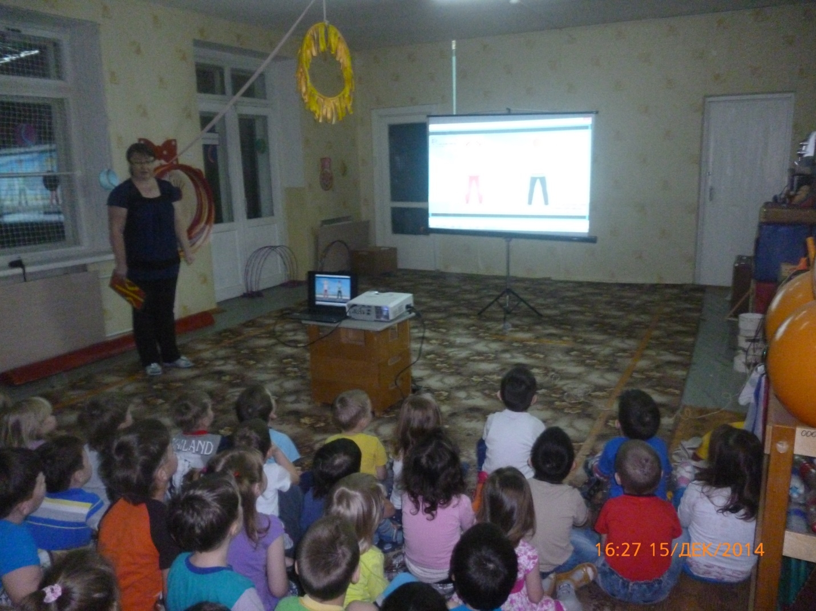

30 декабря 2014 года прошел заключительный этап конкурса по декорированию верхней одежды или аксессуаров к ней светоотражающими материалами среди воспитателей, воспитанников и родителей МДОУ «Детский сад общеразвивающего вида» №21 «Гвоздика» на котором были подведены итоги акции «Засветись! Стань заметней на дороге!».
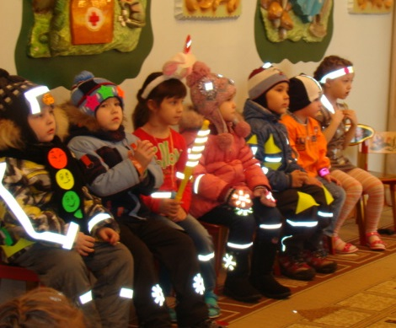
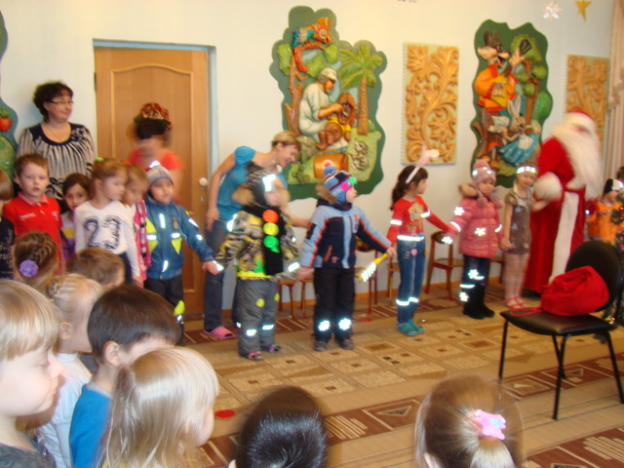
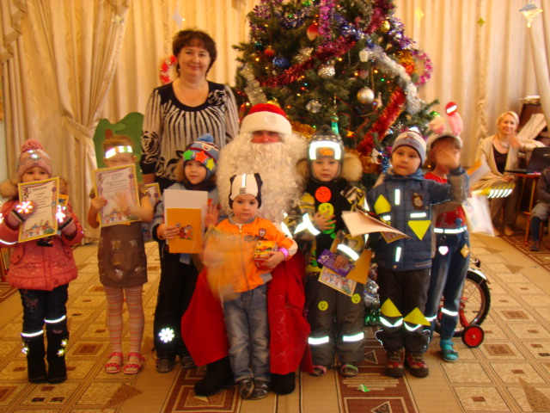
Победителями конкурса стали: диплом Ι степени - Гаврилова Софья (средняя группа № 2), диплом ΙΙ степени - Каримов Даниэль (старшая группа) и Пиянзин Даниил (подготовительная группа № 1), диплом ΙΙΙ степени – Акчурин Айнур (старшая группа) и Логинов Алексей (ΙΙ младшая группа).
Благодарим родителей за активной участие в подготовке и проведении конкурса.

